西北工业大学
《信号与系统》实验报告

学 院： | 软件学院
学 号： | 2017303069
姓 名： | 黄江南
专 业： | 软件工程
实验时间： | 2019.12.11
实验地点： | 启翔楼 214
指导教师： | 陈勇
西北工业大学
2019 年 12 月

- 实验目的

离散时间傅里叶变换（DTFT）
学会分别用fft和ifft的数值计算实现分析和综合公式。

- 实验要求

5.1 讨论以下两个主要的限制：一个是x[n]必须为有限长，另一个是只能在连续频率变量w的有限个样本点上计算出X(exp(jw))

5.2 说明为什么DTFT对于分析实际应用中遇到的一些信号（譬如用按键电话传送的拨号音）也是一个有用的工具。DTFT也能用于分析离散时间LTI系统

5.3 考察频率响应的幅值在所有频率上都等于1的系统（全通系统）

5.4和5.5 说明如何既能用DTFT来设计LTI系统，又能用它来辨识LTI系统

5.6 表明函数residue如何能用来计算频率响应为exp(-jw)的有理多项式时的部分分式展开，然后用这些展开式就能导得单位脉冲响应的解析表达式

- 实验设备（环境）

- 实验内容与步骤

5.1b

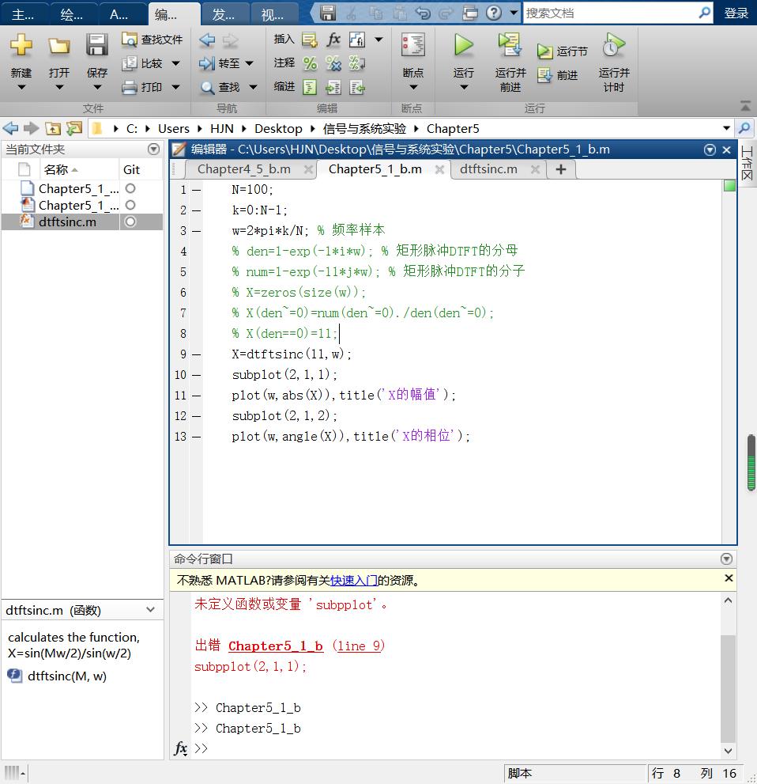

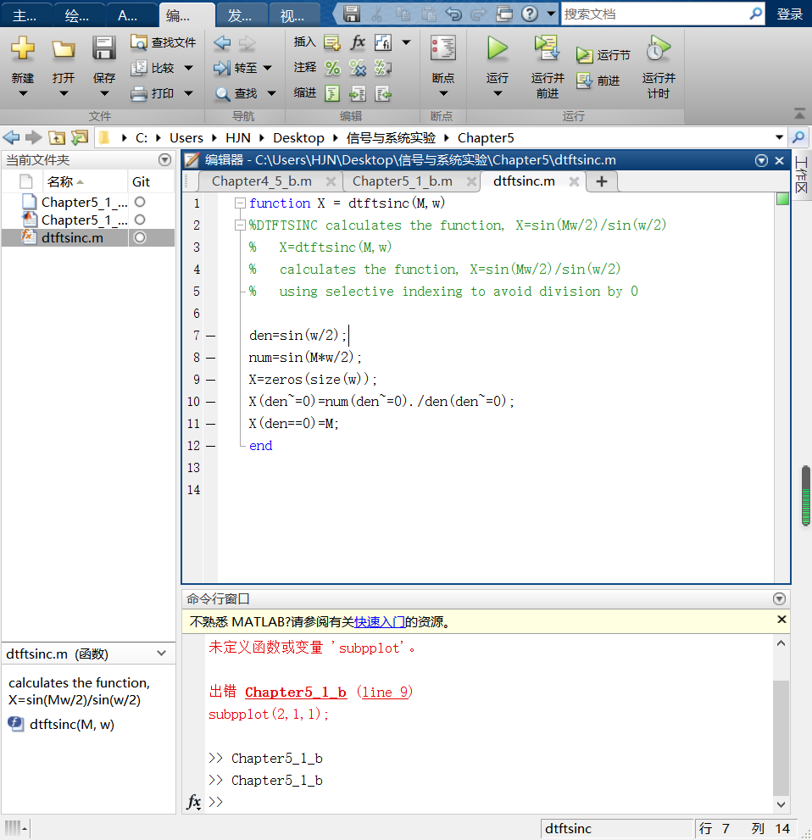

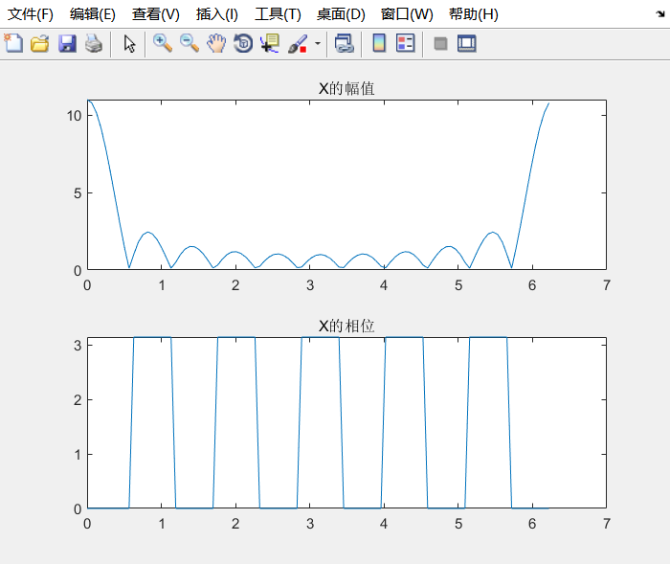

5.1c

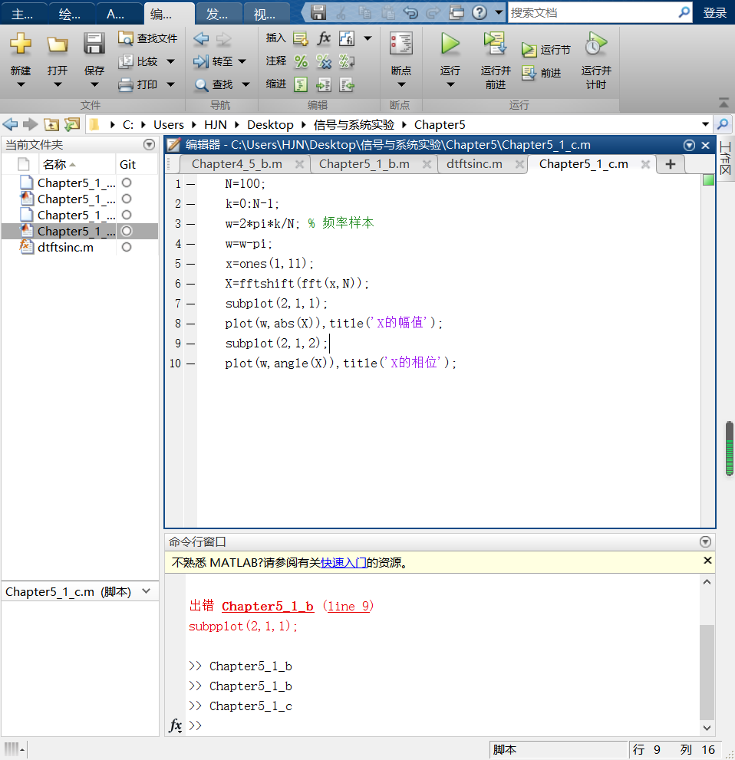

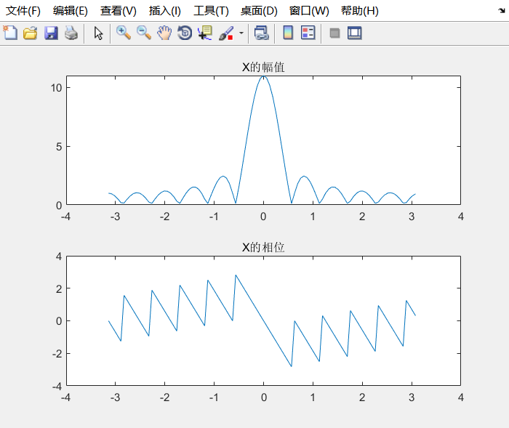

5.1d

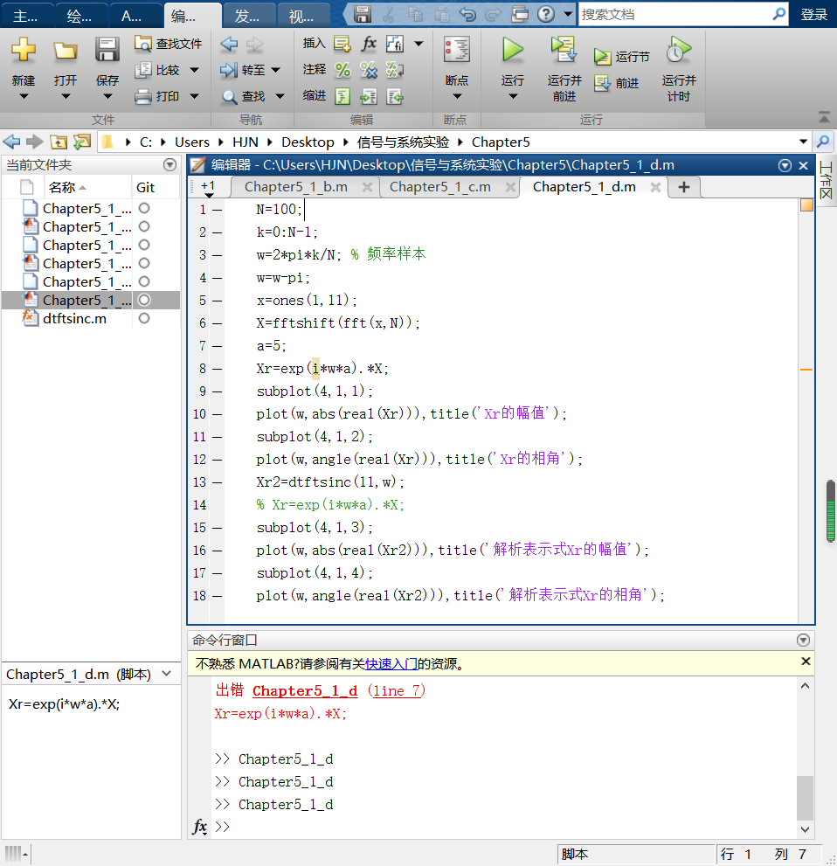

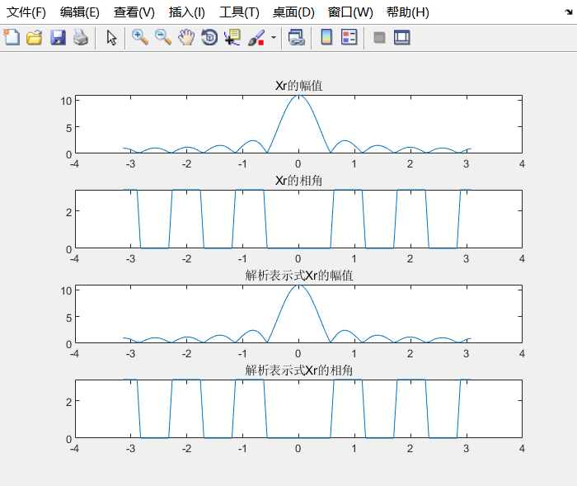

5.1e

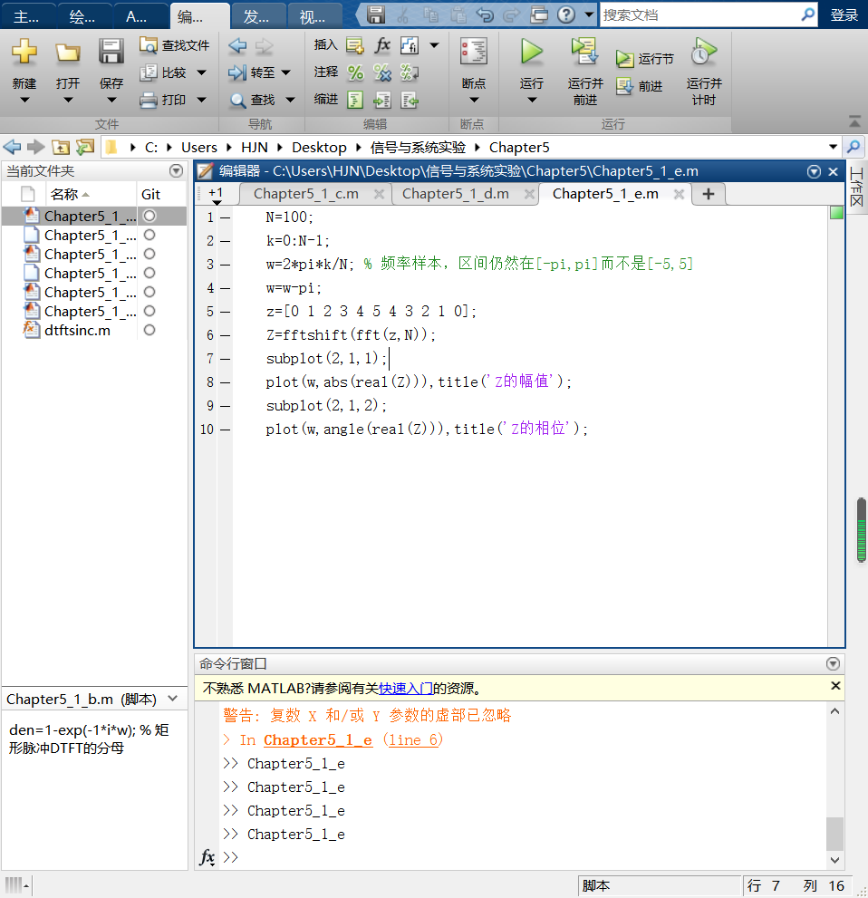

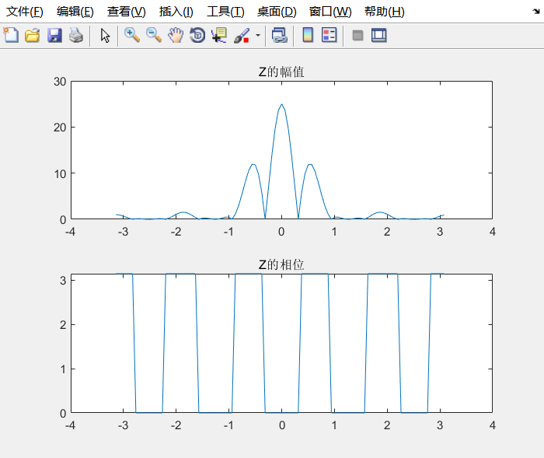

5.2a

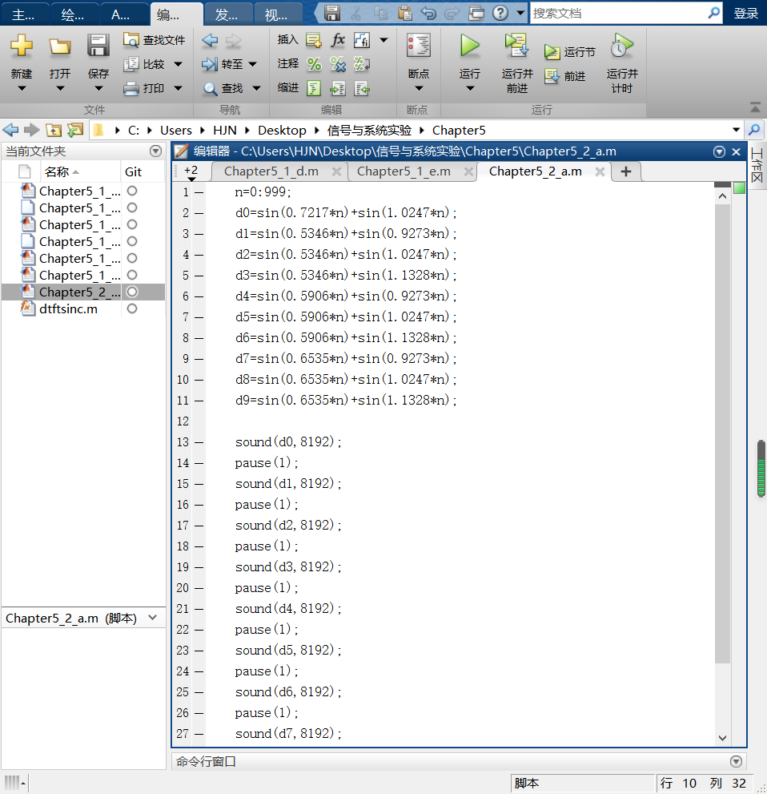

5.2b

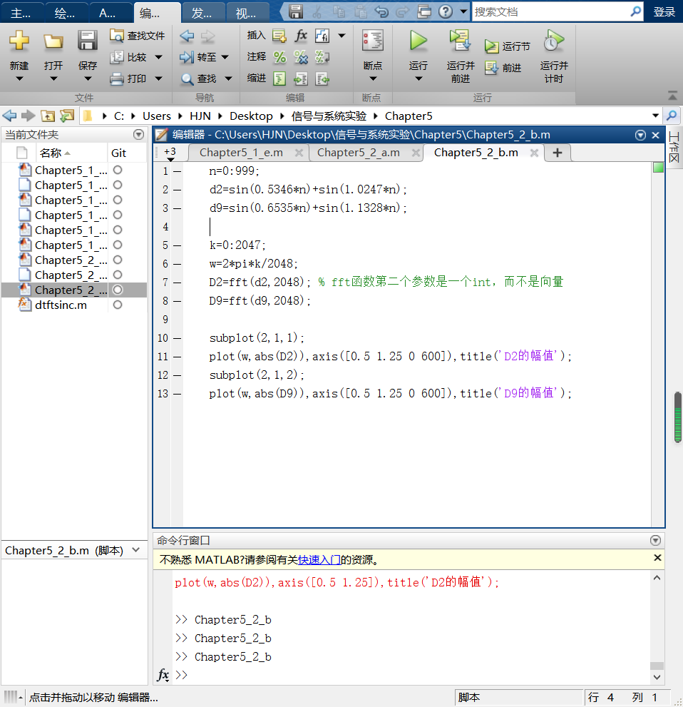

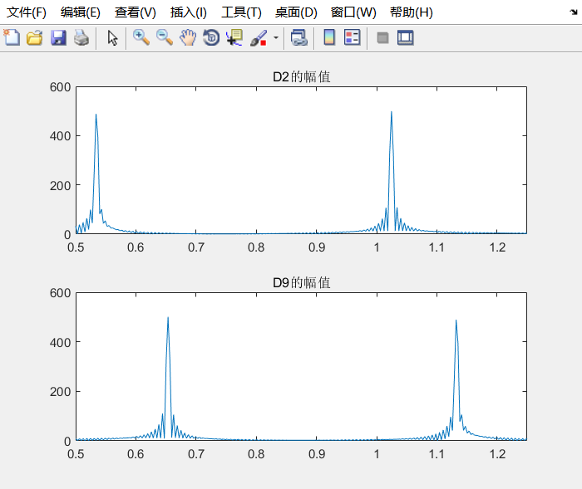

5.2c

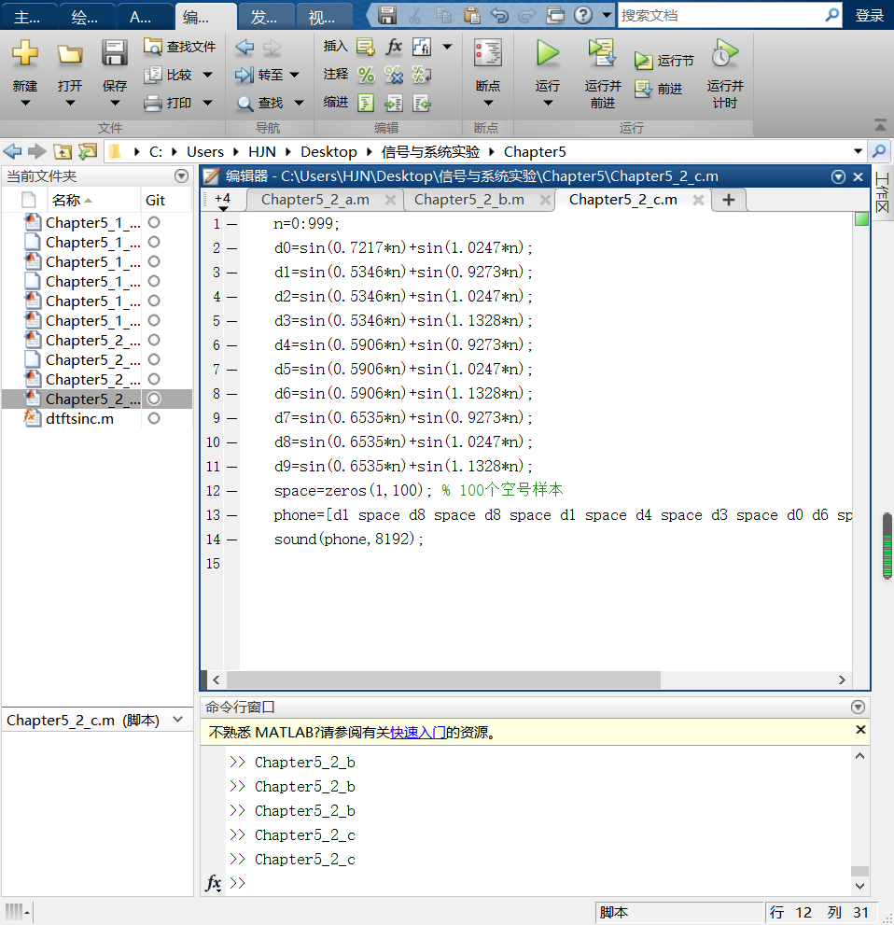

5.3a

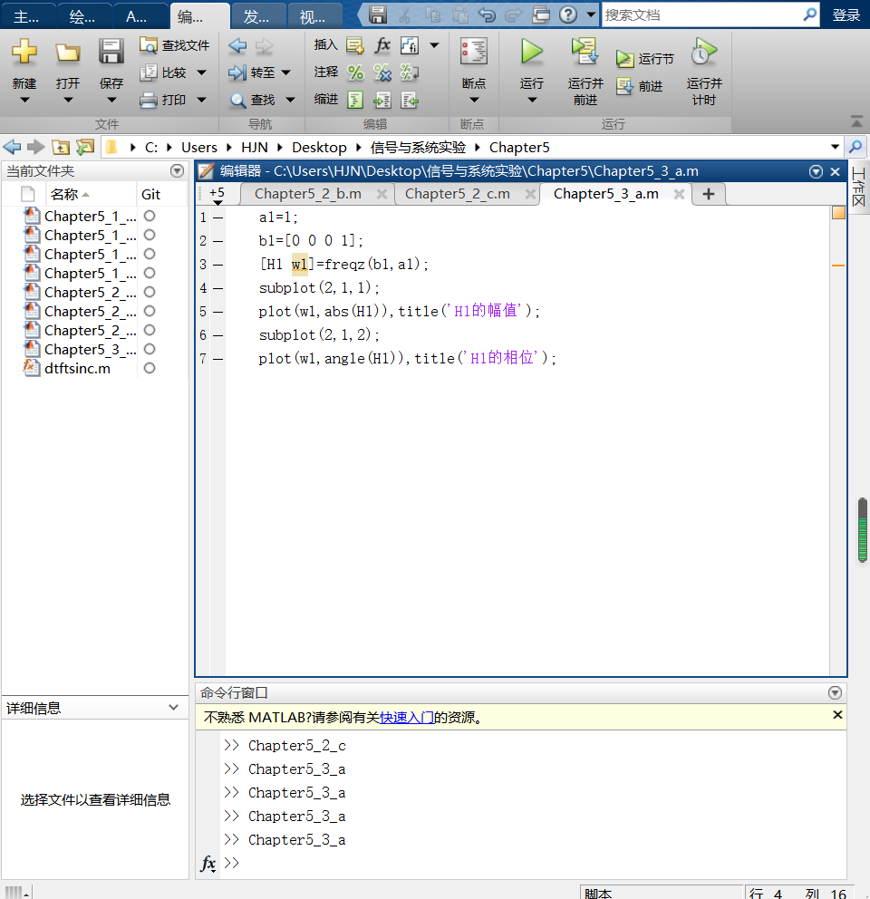

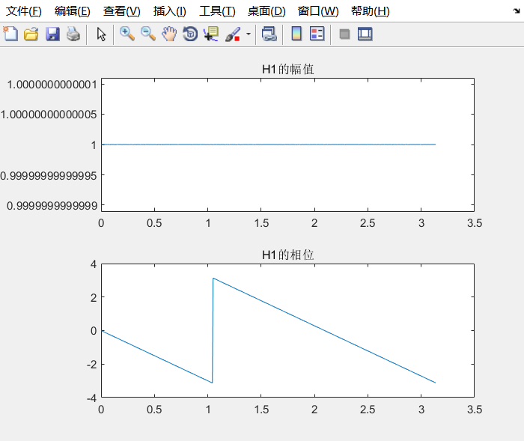

5.3b

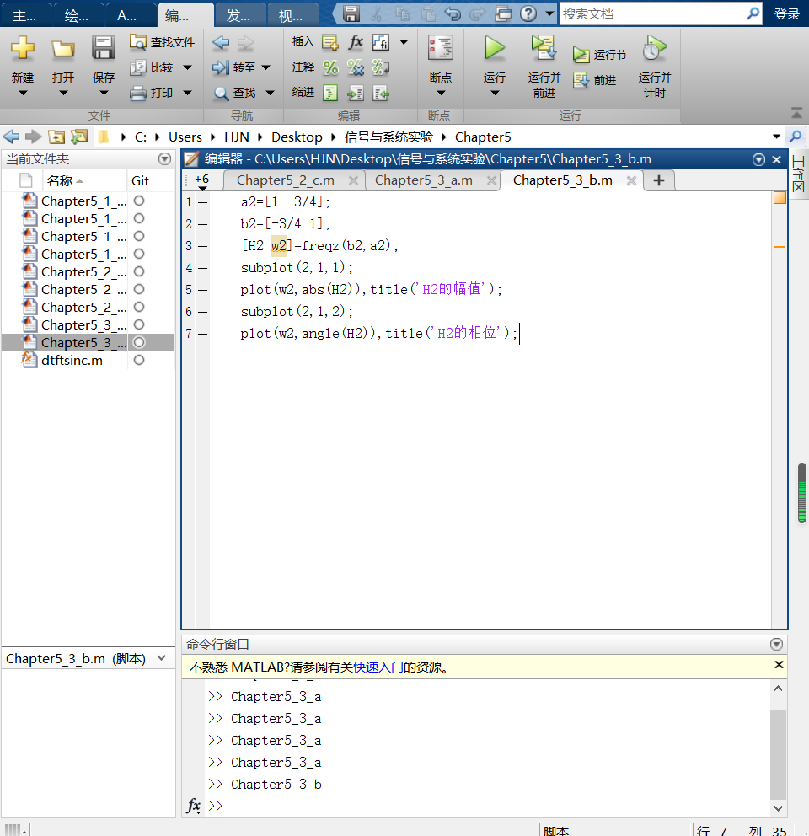

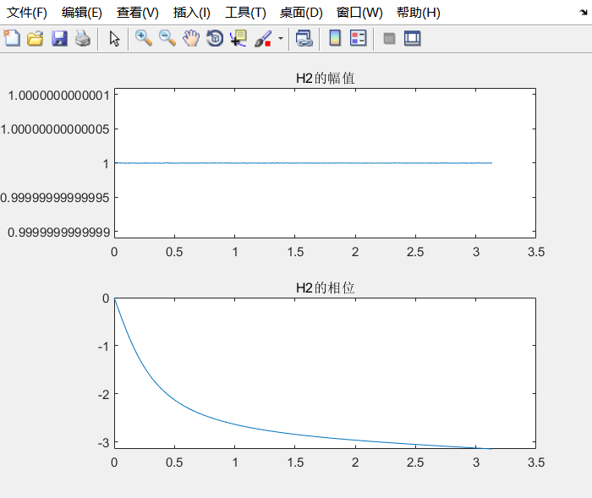

5.4a

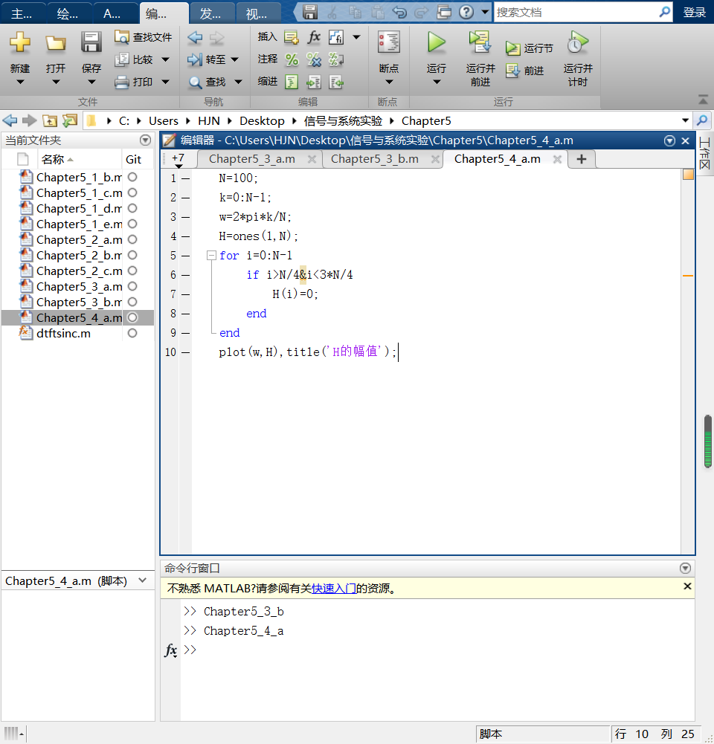

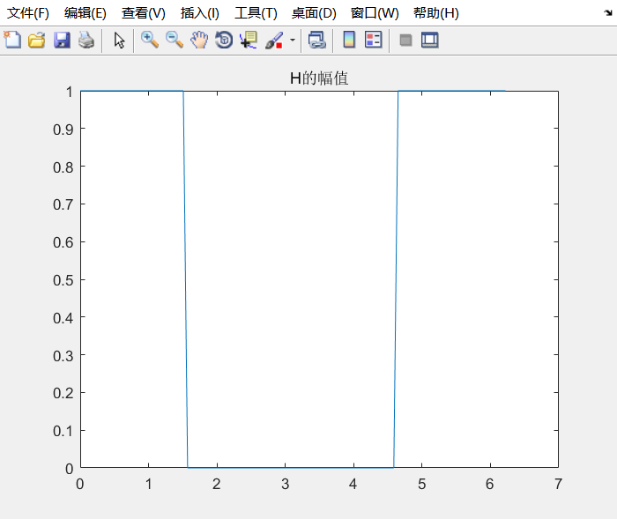

5.4b

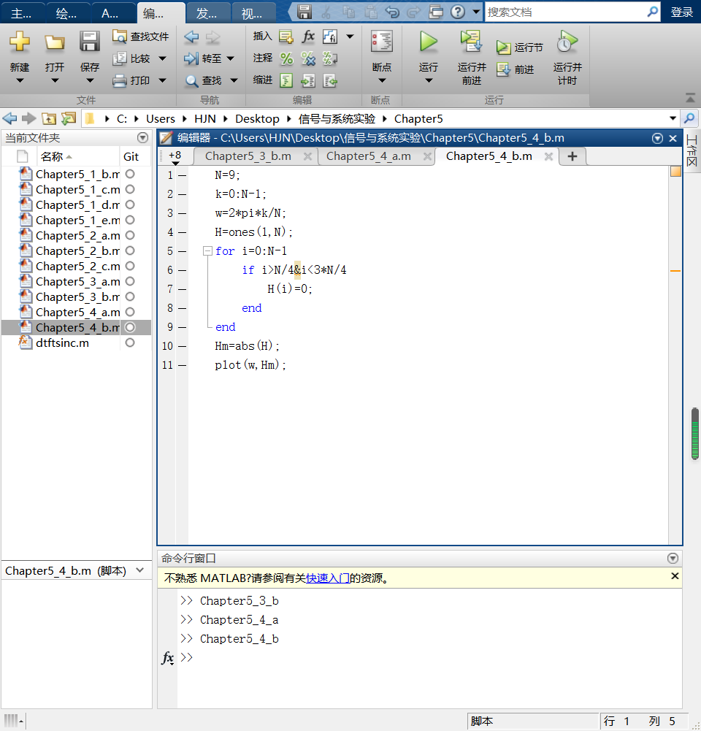

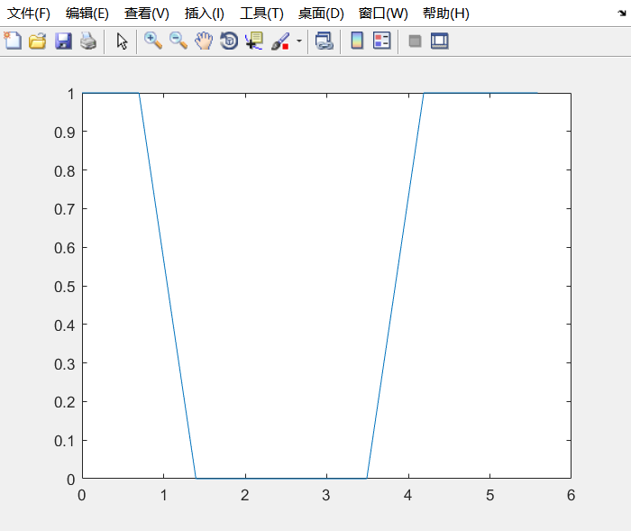

5.5a

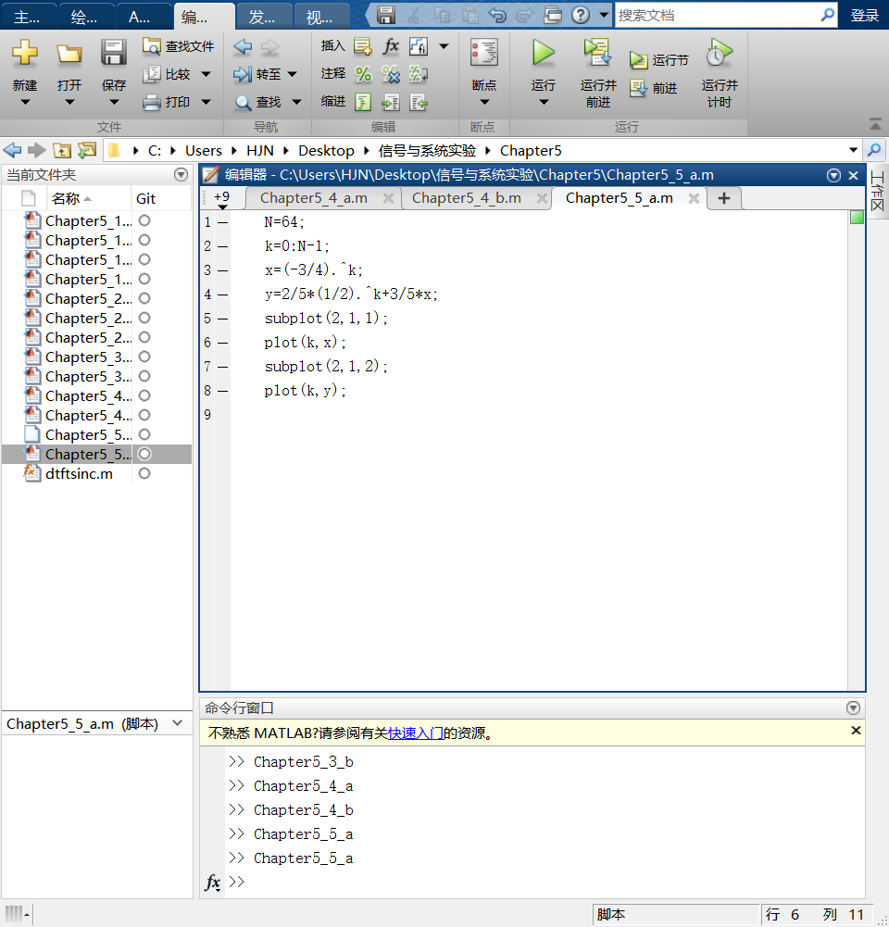

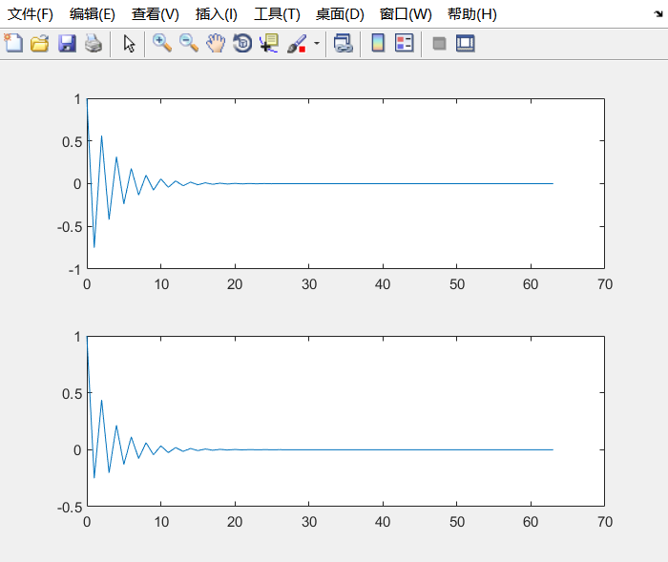

5.5b

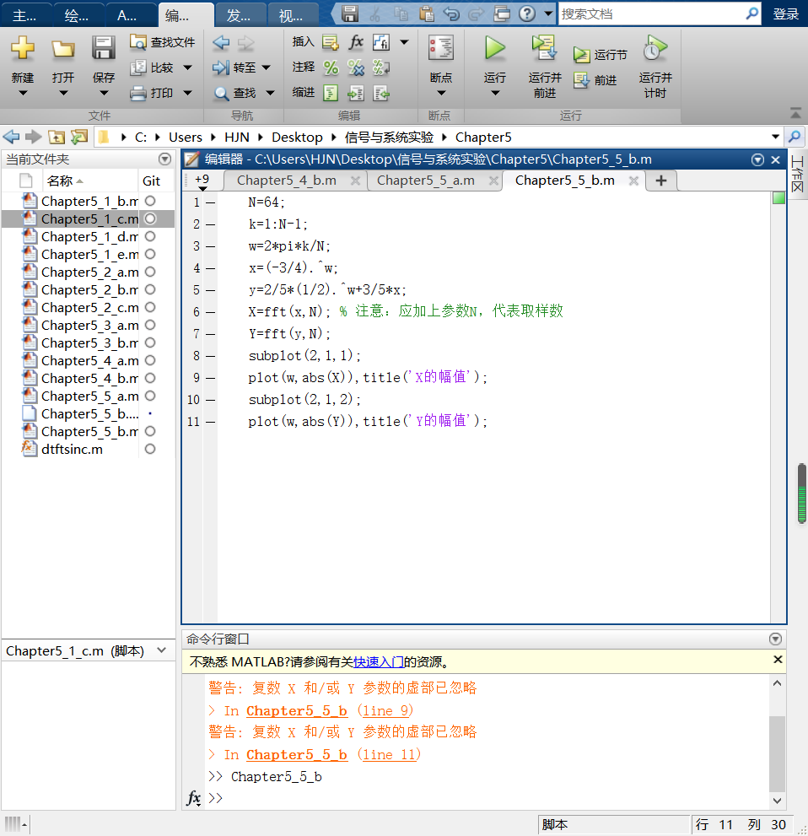

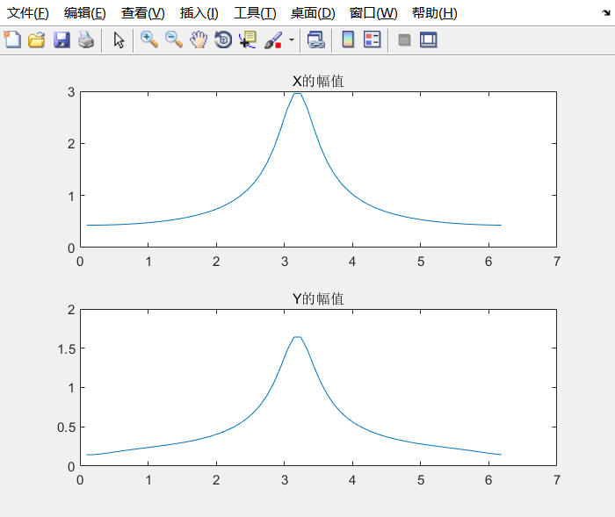

5.5c

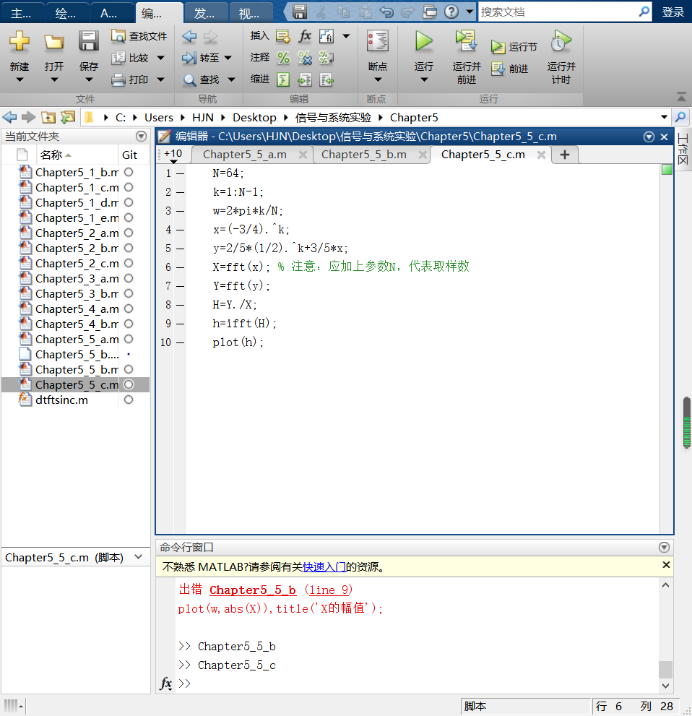

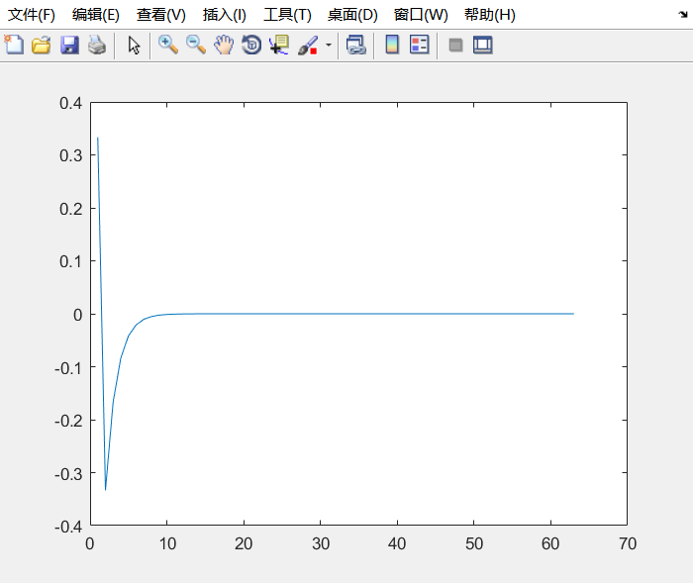

5.6c

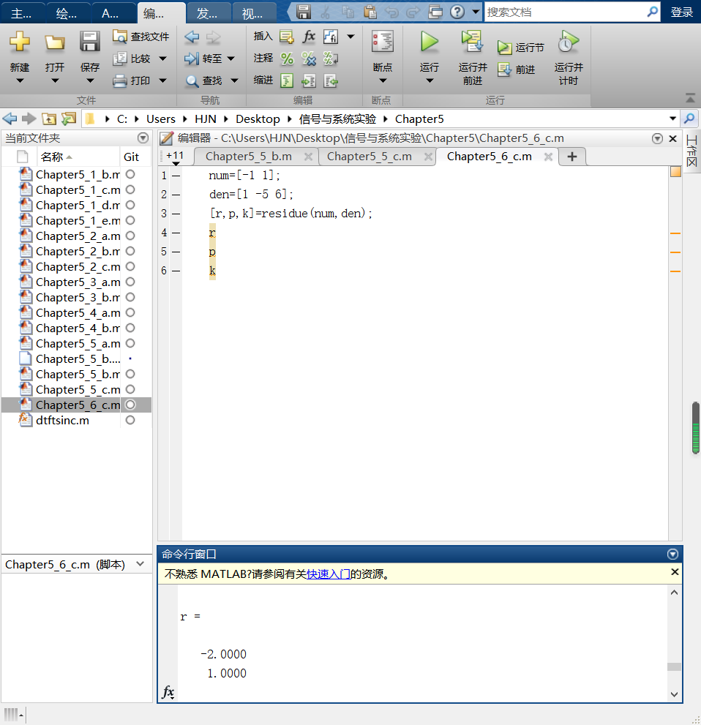

5.6d

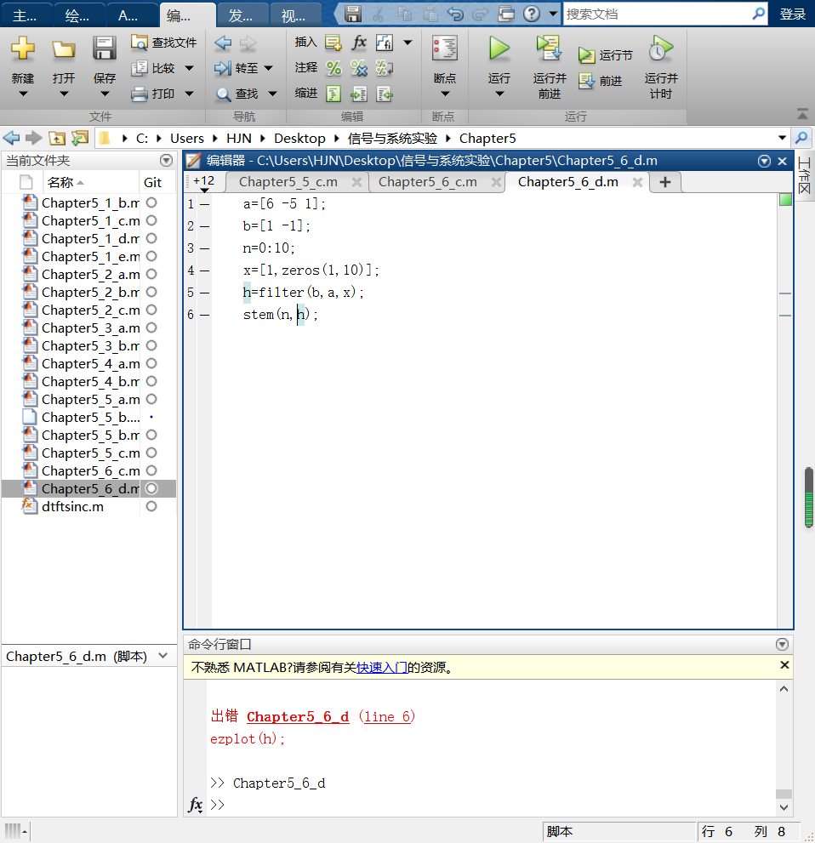

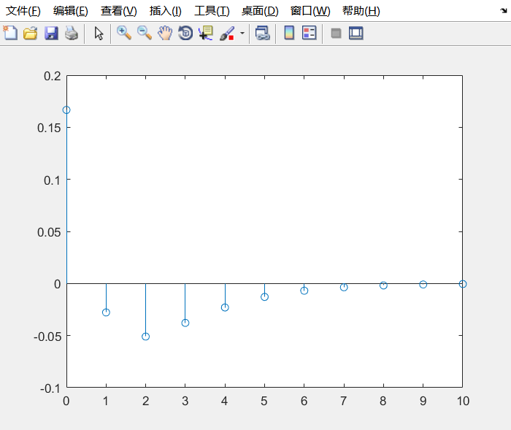

- 实验结果

5.1a
X(jw)=1+exp(-jw*1) +exp(-jw*2) +exp(-jw*3)+…++exp(-jw*10)
x=[1 1 1 1 1 1 1 1 1 1 1]

5.1c
这个图与(b)中的结果比较，发现两图有半个周期的相位差

5.1d
x[n+5]->X(jw)=exp(j*w*5)X(jw)
a=5
以上两种方法计算得出结果相同

5.3a
a1=1;
b1=[0 0 0 1];
由于H1(jw)的幅值恒为1，因此该系统是一个全通系统

5.3b
相位不一样，预期输出不相同

5.4b
是一个低通滤波器

5.4c
它的相位为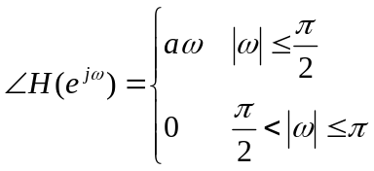。又由于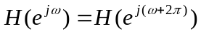，可得这个因果滤波器与零相位滤波器的关系是延迟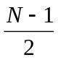个样本。
Hp=a*w

5.5d
对x[n]做傅里叶变换，可推得h[n]=(1/2)^n*u[n]

5.6a
a=[1 -1]
b=[6 -5 1]

5.6b
H(e^jw)=(1*e^j*w*(-2)+-5*e^j*w*(-1)+6)/(-1*e^j*w*(-1)+1)
den=[1 -5 6];
num=[-1 1];

5.6c
r1=-2 r2=1
p1=1 p2=2
k =[]

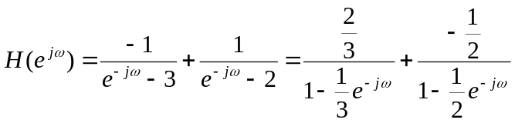
则，可推出
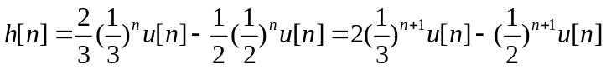

5.6d
与(c)中结果一致

- 实验分析与讨论

教师评语：  签名：  日期： | 成绩：

